

КОРЬ!!!

КОРЬ- острое инфекционное заболевание, характеризующееся подъемом температуры до 38-40° С,  общей интоксикацией, воспалительными явлениями со стороны слизистых глаз, носоглотки, верхних дыхательных путей, поэтапным появлением сыпи.  
ИСТОЧНИК ИНФЕКЦИИ – больной человек. Заразительность больного составляет 8-10 дней.

ИНКУБАЦИОННЫЙ ПЕРИОД-от 7 до 21 дня.

КЛИНИЧЕСКАЯ КАРТИНА-заболевание начинается остро: с общего недомогания, головной боли, снижения аппетита, нарушения сна. Повышается температура тела до 39-40˚ С.  С первых дней болезни отмечают насморк с обильными слизистыми выделениями. Развивается сухой кашель, у детей он часто становится грубым, «лающим», появляются осиплость голоса, покраснение слизистых век, светобоязнь. На второй день на слизистой рта появляются белесые пятнышки с красной каймой- характерный симптом кори. На 3-4 день на фоне усиления всех симптомов болезни начинается период корьевой сыпи в виде пятен- вначале на лице (особенно характерно ее появление за ушами), шее, верхней части груди, затем на туловище, верхних и нижних конечностях. Отличительной чертой заболевания у взрослых является выраженная интоксикация и преобладание симптомов поражения центральной нервной системы.

ОСЛОЖНЕНИЯ –корь опасна осложнениями, среди которых – ларингиты, трахеобронхиты, воспаление легких, среднего уха, головного мозга.

ПРОФИЛАКТИКА-решающим, доступным и эффективным методом борьбы с инфекцией является вакцинация. В соответствии с Национальным календарем профилактических прививок плановая вакцинация детям против кори проводится в возрасте 12 месяцев и повторно - в 6 лет.  Также должны прививаться взрослые в возрасте 18-35 лет, не болевшие корью, не привитые ранее или не имеющие сведений о вакцинации против кори (иммунизация проводится двукратно с интервалом не менее 3-х месяцев между прививками).

Вакцинация необходима всем контактировавшим с больным корью, у которых нет достоверных сведений о сделанной прививке против кори или перенесенной в прошлом кори.

ЕСЛИ ВЫИЛИ ВАШРЕБЕНОКВСЕЖЕЗАБОЛЕЛИ, НЕОБХОДИМО:

 - срочно обратиться за медицинской помощью;

- не посещать поликлинику самостоятельно, а дождаться врача;

- до прихода врача свести контакты с родственниками, знакомыми и другими людьми до минимума;

 - при кашле и чихании прикрывать рот и нос, используя носовой платок или салфетку, чаще мыть руки водой с мылом;

- использовать средства защиты органов дыхания (например, маску или марлевую повязку);

 - не заниматься самолечением!

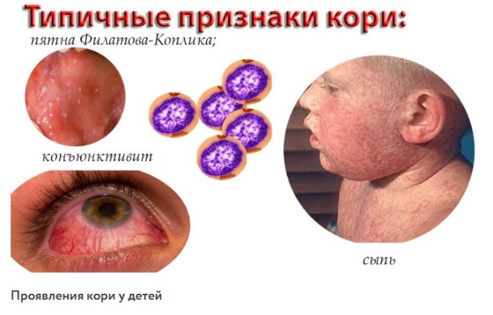

Памятку подготовила АПМСП №3.